МІНІСТЕРСТВО ОСВІТИ І НАУКИ УКРАЇНИ
Національний аерокосмічний університет ім. М. Є. Жуковського
«Харківський авіаційний інститут»
факультет програмної інженерії та бізнесу
кафедра інженерії програмного забезпечення

Лабораторна робота №4
з дисципліни « Програмування на асемблері »
на тему: «УВЕДЕННЯ В МОВУ АСЕМБЛЕР
(EMU8086, DEBUG, TASM, MASM)»

Виконав: студент 2 курсу групи № 622п
121 «Інженерія програмного забезпечення»
(код спеціальності)
Астаф'єв А. Г.
(ПІБ студента)
Прийняв: ст. викладач каф. 603
_ Дем’яненко В. А.______
(ПІБ викладача)

Національна шкала:
Кількість балів:

Харків – 2024
Мета роботи: ознайомитися з роботою різних Асемблерів при написанні програми мовою Асемблер.

Структура звіту

- таблиця значень регістрів розробленої програми для Emu8086;
- екранні форми виконання створеної програми для Emu8086;
- екранні форми виконання створеної програми для Debug (звичайне й послідовне виконання);
- екранні форми виконання дизасемблювання в Debug;
- екранна форма створеної програми на машинному коді в шістнадцятковому редакторі;
- висновок.

Виконання роботи

Створюємо новий COM файл з кодом поданим нижче:

MOV AH, 02h
MOV DL, 41h
INT 21h
INT 20h
В режимі відладки можемо відслідкувати зміни в реєстрах. Їх опис поданий в таблиці 1.

Таблиця 1 – таблиця значень регістрів розробленої програми для Emu8086;
Крок | Зміна регістру | Пояснення
 | AX(H) = 02 | AH (вищий байт регістру AX) отримує значення 02h. Це код служби INT 21h для виводу символу.
 | IP = 0102 | Інструкція INT 21h виконується, тому IP (вказівник інструкційного регістру) збільшується на 2.
- ` | DX(L) = 41 | DL (нижній байт регістру DX) отримує значення 41h, яке відповідає символу 'A'.
- ` | IP = 0104 | Інструкція INT 20h виконується, IP збільшується на 2.
 | CS = F400 | Сегментний регістр CS змінюється на F400h, що є адресою INT 20h у сегменті виходу (зазвичай DOS).
 | IP = 0200 | IP змінюється на адресу INT 20h в новому сегменті.
 | SP = FFF8 | Стековий сегментний регістр SS змінюється на FFF8h, щоб відведені дані могли бути збережені у стеку.
 | AX(L) = 41 | AL (нижній байт регістру AX) отримує значення 41h, яке відповідає символу 'A'.
 | IP = 0204 | IP збільшується на 2.
 | CS = 0700 | Повертаємось до вихідного сегменту CS.
 | IP = 0106 | IP змінюється на наступну інструкцію після INT 21h.
 | SP = FFFE | Вказівник стеку SP зменшується, що може означати видалення даних зі стеку.
 | CS = F400 | Сегментний регістр CS знову змінюється на F400h, повертаємось до INT 20h.
 | IP = 0150 | IP змінюється на адресу INT 20h у вихідному сегменті.
 | SP = FFF8 | Вказівник стеку SP змінюється, можливо, для відведення місця для збереження даних.
 | IP = 0154 | IP змінюється на наступну інструкцію після INT 20h.

Результат виконання коду в емуляторі подано на рисунку 1

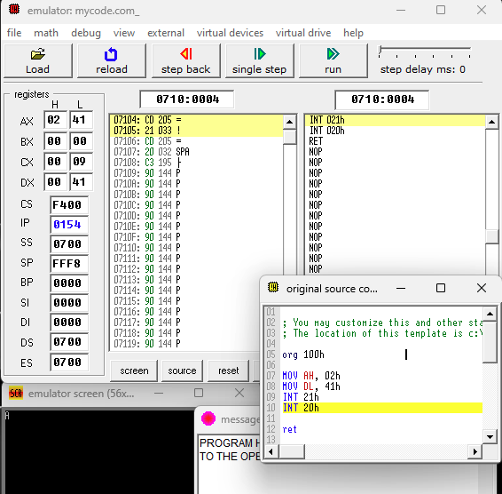
Рисунок 1 – екранні форми виконання створеної програми для Emu8086;

В програмі Debug вводимо спочатку флаг «-а». Та вводимо код програми. після пишемо команду «-g». Див. рисунок 2-3.
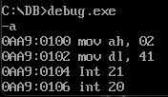
Рисунок 2 – екранна форма написання програми для Debug

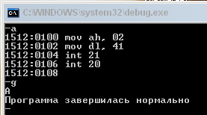
Рисунок 3 – екранна форма виконання створеної програми для Debug (звичайне виконання);

Для запуску коду в покроковому режимі повторюємо попередні кроки та вводимо команду «t».
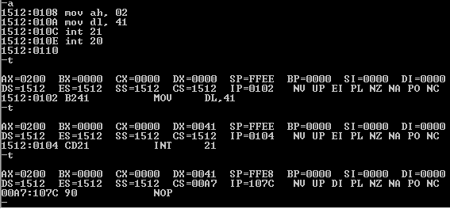
Рисунок 4 –кроки програми в Debug

Для завершення виконання коду необхідно ввести команду «g»

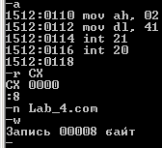
Рисунок 5 – створення *.com файлу з коду програми

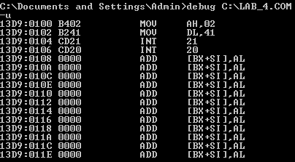
Рисунок 6 – результат дизасемблювання файлу *.com з кодом програми
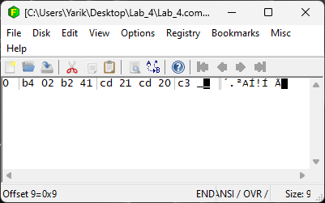
Рисунок 7 – файл *.com в шістнадцятковому редакторі

Висновок

Під час виконання лабораторної роботи ознайомилися з роботою різних асемблерів, зокрема Emu8086 та Debug. Було написано програму мовою асемблер, яка виводила символ 'A' на екран, використовуючи системний виклик DOS INT 21h.
У роботі була розроблена таблиця значень регістрів для програми, виконаної в середовищі Emu8086. Також були створені екранні форми виконання програми для Emu8086 та Debug. У Debug було вивчено, як здійснюється послідовне виконання програми, а також як проводиться дизасемблювання.
Додатково був перевірений машинний код нашої програми в шістнадцятковому редакторі.
Ця лабораторна робота дозволила отримати практичні навички роботи з асемблером, а також вивчити процес виконання програм на низькому рівні, що було важливим для розуміння роботи комп'ютерних систем.

